

**add meg az alábbi adatokat!**

**a neved:**

**az e-mail címed:**

**az iskolád neve és címe:**

**az évfolyamod:**

IRODALOM

**2. forduló**

beküldési határidő: 2023. december 11.

**A feladatsor lapelrendezése ezúttal fekvő tájolású**, mert a 2. feladat táblázatának kitöltése így kényelmesebb.

A feladatlapot ezúttal is elektronikusan (számítógépen) töltsd ki! (A kézírással kitöltött feladatlapokat nem értékeljük.)

A kitöltött feladatlapot és az esetlegesen felmerülő kérdéseket az [irodalomtverseny@btk.ppke.hu](mailto:irodalomtverseny@btk.ppke.hu) e-mail címre várjuk. Beküldéskor, kérjük, nevezd át a dokumentumot a **saját nevedre** a következő módon: **sajátnév.irodalom2.doc** vagy **sajátnév.irodalom2.pdf**.

Jó olvasást és örömteli alkotómunkát kívánunk!

*Az irodalomverseny szervezői*

**1. feladat**

**Mivel** [***Az év versei – 2021***](https://drive.google.com/file/d/1t9KRsEi2UiPE1zY74vJ2Xx4mjlu1f4yi/view?usp=sharing) **című antológiát**[1](<https://tinyurl.hu/QvEu>) **népszerűsítő insta-kampányod remekül sikerült, te lettél „a hónap gyakornoka”. Gratulálunk! A sikeren felbuzdulva a Szerkesztőség most egy újabb feladatot bíz rád. Válassz ki egy verset az antológiából, és készíts hozzá egy saját versfilmet!**

**A versfilm formai és tartalmi kötöttségei:**

(1) a versfilm min. 1 perc, max. 3 perc hosszúságú lehet

(2) műfaji megkötés: a versfilm ne legyen bábfilm, se rajzfilm, se animációs film, és ne legyen a versmondás/szavalat puszta filmre rögzítése se

(3) bármilyen technikával forgathatod (videokamera, telefon, tablet stb.), nem a képminőség a döntő értékelési szempont

(4) tartalmi szempontból a versfilm lehet adaptáció jellegű (az ilyen kisfilm szorosan követi a vers „történéseit”), de szabadabban is felfoghatod a feladatot, például kiválaszthatsz a versből egy vagy akár több motívumot, amikre építed majd a filmedet, vagy megpróbálhatod a film nyelvén megragadni a vers hangulatát

(5) a versfilm lehet élőszereplős vagy szereplő nélküli is

(6) a versfilmben valamilyen formában (pl. alámondásként) el kell, hogy hangozzék a választott vers vagy annak egy részlete

(7) a versfilmben aláfestő zenét is alkalmazhatsz

[***Az év versei – 2021***](https://drive.google.com/file/d/1t9KRsEi2UiPE1zY74vJ2Xx4mjlu1f4yi/view?usp=sharing) **című antológiából kiválasztott vers szerzője és címe:**

**……………………………………………………………………………………………………………..…**

**Az elkészült versfilmet töltsd fel valamilyen internetes tárhelyre (pl. Google Drive) vagy videómegosztó oldalra, és írd ide a linkjét:**

**……………………………………………………………………………………………………………..…**

(max. 30 pont)

**2. feladat**

Képzeld el, hogy az új tanuló, Szabó Valér végül – egy feltétellel – engedélyt kap a színjátszó kör vezetőjétől arra, hogy megrendezze és diáktársaival együtt előadja a *Tartuffe-*öt az év végi fesztiválon. A színjátszó kör vezetője azzal a feltétellel engedélyezi a próbák megkezdését, ha a diákok egy „nehezen felismerhető” *Tartuffe-*öt visznek színre, vagyis egy olyan átdolgozást, amely bizonyos elemeket megtart az eredeti vígjátékból (pl. a szereplők kapcsolatrendszerét, egyes karaktereket, a komédia egy-két motívumát stb.), más elemeket viszont megváltoztat benne (pl. a címet, a neveket, a társadalmi szerepeket, a térbeli és időbeli viszonyokat, az alapkonfliktust, a műfajt stb.). Kiindulásként egy négy jelenetből álló színházi forgatókönyvet kell készíteni: ezt a feladatot a színjátszó kör tagjai Rád bízzák. Töltsd ki az alábbi színházi forgatókönyv-táblázatot, jelenetenként max. 15 mondat terjedelemben!

Ne felejts el címet adni saját *Tartuffe*-átiratodnak!

(max. 30 pont)

A *Tartuffe*-átirat címe: ………………………………………………………………………………………………………………………..

|  |  |  |  |  |  |
| --- | --- | --- | --- | --- | --- |
|  | **Tér és idő**  **Hol játszódik a jelenet?**  **Mikor játszódik a jelenet?** | **Cselekmény**  **Kik vannak a színpadon?**  **Mi történik?**  **Miről beszélgetnek?**  (Foglald össze röviden a cselekményt és a szereplők megszólalásainak tartalmát!) | **Látvány**  **Mit látunk a színpadon?**  **Milyen a díszlet?**  **Milyenek a jelmezek?**  **Vannak-e kellékek?**  **Hogyan használják azokat a szereplők?** | **Instrukciók a színészeknek**  **Mit kér/vár el a rendező a színészektől?**  (pl. testtartás, mozgás, testbeszéd, gesztikuláció, mimika, beszédmód, intonáció, hangerő, improvizációs lehetőségek, a közönség esetleges játékba vonása stb.) | **Speciális effektek és színpadtechnika**  **Milyen fény- és hang-hatásokkal dolgozzanak a technikusok?**  (pl. világítás, fényeffektek, vetített kép, hologram, hangeffektek, zene stb.)  **Milyen színpadtechnikai megoldásokat használjanak?**  (pl. forgó-, osztott-, emeletes színpad, süllyesztők, emelők, zsinórpadlás stb.) |
| jelenet |  |  |  |  |  |
| jelenet |  |  |  |  |  |
| jelenet |  |  |  |  |  |
| jelenet |  |  |  |  |  |

**3. feladat**

**Írj egy történetet** (pl. egy mesét vagy egy novellát) **a mesterséges intelligenciával közösen!**

**A feladat elkészítéséhez kövesd az alábbi instrukciókat:**

1. Lépj be a Chat GPT oldalára! Most is használhatod a mi regisztrációnkat: nyisd meg a <https://chat.openai.com/auth/login> oldalt, kattints a „Log in” gombra, és írd be az [irodalomtverseny@btk.ppke.hu](mailto:irodalomtverseny@btk.ppke.hu) e-mail címet, majd kattints a „Continue” gombra, és írd be ezt a jelszót: **PIV.pazmany.2023**

2. Gépelj be három mondatot az üzenet-mezőbe: ez lesz a közösen írt történet (pl. egy mese vagy egy novella) eleje. Ha nincs ötleted, hogyan kezd el a történetet, inspirálódj képgenerálóval (pl. DALL-E 3, Midjourney) készült képekből! Íme két kép, amit az MI (mesterséges intelligencia) generált (természetesen használhatsz más inspirációs forrásokat is):

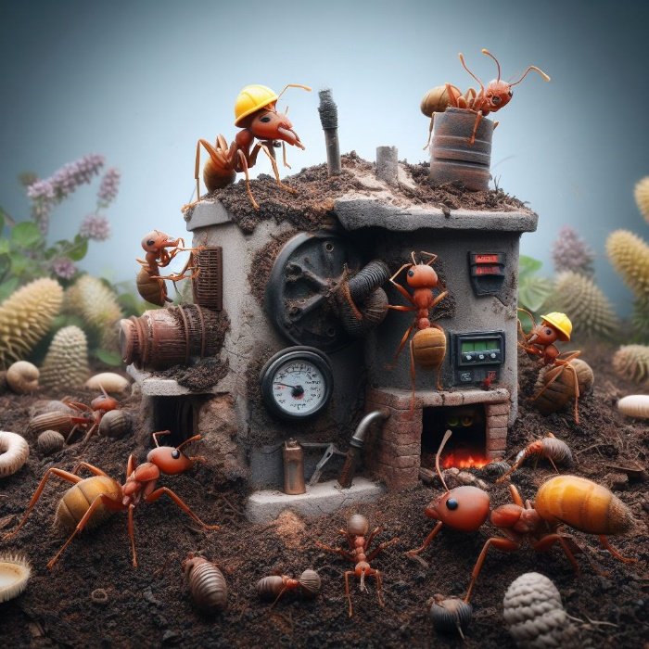 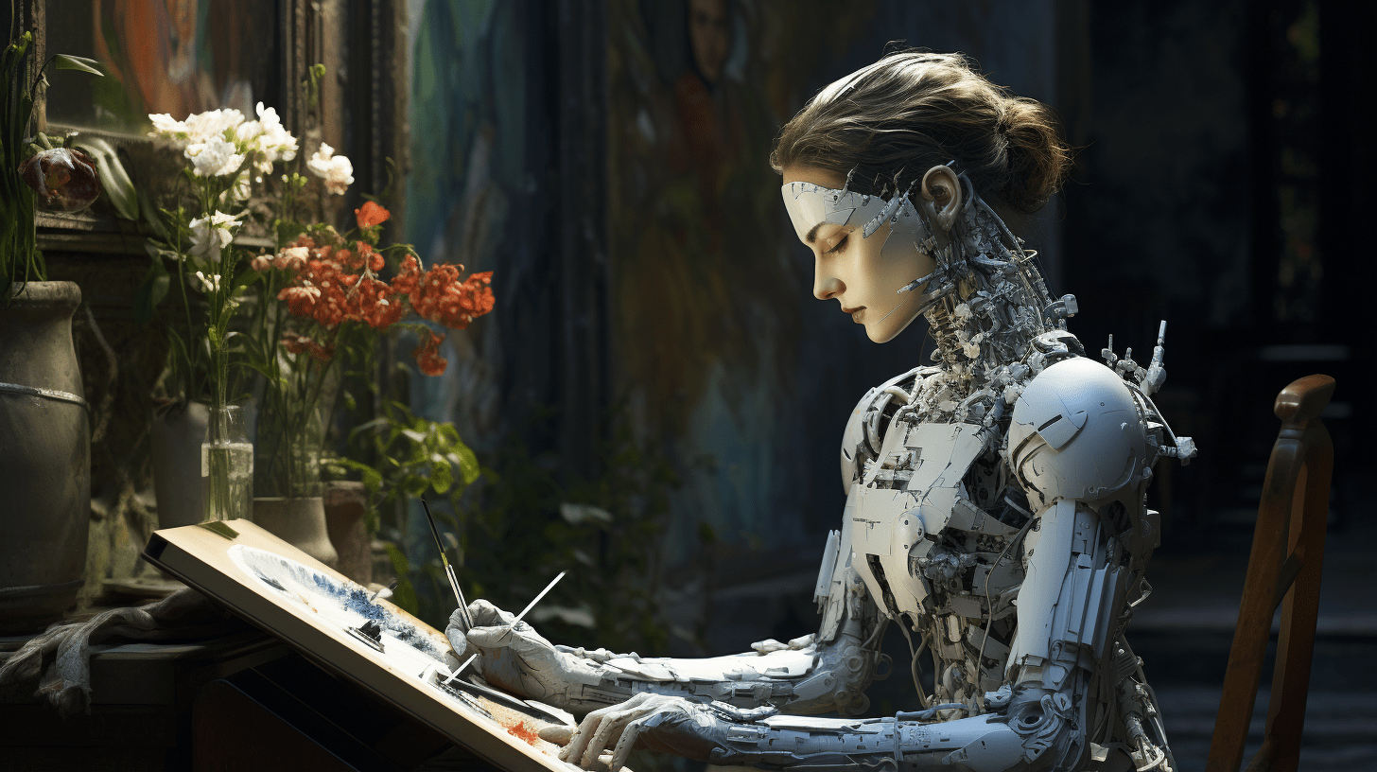

3. Ezután kérd meg / utasítsd a Chat GPT-t arra, hogy folytassa a történetet ő is három mondattal! Ha szeretnél, egyéb részletekre is kitérhetsz az utasításodban (pl. hogy milyen műfajú, stílusú vagy hangulatú mondatokat írjon, vagy hogy milyen elemek – karakterek, helyek, tárgyak – szerepeljenek az általa írt szövegrészben).

4. Olvasd el a Chat GPT mondatait, és ha nem tetszik, amit írt, vagy ahogyan a történetet folytatta, kérd meg, hogy alakítsa át úgy, ahogy te szeretnéd! Ennek érdekében adj neki instrukciókat! Ha meg vagy elégedve a történet folytatásával, írd meg neki, hogy most te fogod folytatni a mesét újabb három mondattal, és azután megint ő jön másik három mondat erejéig. Mindig kérj korrekciót, ha szerinted azzal javítható lenne a történet!

5. Folytassátok a közös történet írását (generálását) három mondatonként, kb. 30 mondatig, majd zárjátok le valahogy a mesét vagy novellát! Az mindegy, hogy ki írja az utolsó három mondatot (te vagy a Chat GPT), lényeg, hogy legyen lekerekítve a történet.

6. Készíts képernyőfotókat a PrtSc gomb vagy a mobilod segítségével a Chat GPT-vel közös alkotófolyamatról, majd JPG-fájlként/képként másold be a fotókat ide, a feladat alá! (Nem baj, ha sok oldalt töltenek be a képek. Ez a te feladatlapod.)

7. A közösen megírt történet (mese vagy novella) végső szövegváltozatát is másold be a képek alá! Ehhez jelöld ki, és másold ki egyenként az egyes történetrészeket (Ctrl C ) a beszélgetésetekből, majd illeszd be azokat (Ctrl V) egymás alá! Ha összeállt a történet, adj neki címet!

8. A Chat GPT bal oldali, fekete sávjából töröld ki a „Today” cím alatt szereplő, saját beszélgetésedet (másokét ne), majd lépj ki a programból!

(max. 30 pont)

**Mindennel elkészültél? Remek!**

**Küldd el a kitöltött feladatlapot ide:**

[irodalomtverseny@btk.ppke.hu](mailto:irodalomtverseny@btk.ppke.hu)

1. *Az év versei 2021* című antológiát a Magyar Napló Kiadó bocsátotta a Pázmány Bölcs-Ész Tanulmányi Verseny Irodalom szekciójának rendelkezésére, amit ezúton is köszönünk. Egyúttal felhívjuk a verseny résztvevőinek figyelmét, hogy az antológia online megosztása vagy bárminemű sokszorosítása sérti a Kiadó érdekeit, ezért szigorúan tilos.